文件编号：LTE-HeNB_S1_HO _DYCS_V0.5

TD-LTE HeNB协议栈软件系统

S1 切换过程
概要设计说明书

拟制：范霞萍
时间：2011.12.05

中国科学院计算技术研究所
无线通信技术研究中心
软件组
LTE协议栈研发项目组
修改记录
文件编号 | 版本号 | 拟制人/  修改人 | 拟制/修改日期 | 更改理由 | 主要更改内容  （写要点即可）
 | 0.5 | 范霞萍 | 2010-12-05 | 建立
注1：每次更改归档文件（指归档到组内及研究室的文件）时，需填写此表。
注2：文件第一次归档时，“更改理由”、“主要更改内容”栏写“无”。
修改列表：


本文档的程序或内容受版权法的保护，未经中科院计算所的书面许可，不得擅自泄漏、拷贝或复制本文档资料的全部或部分。
目录
1 引言 1
1.1 编写目的 1
1.2 背景 1
1.3 定义 1
1.4 参考资料 2
2 模块概述 3
2.1 特性列表 3
2.2 模块功能描述 4
2.2.1切换准备模块 4
2.2.2资源分配模块 5
2.2.3切换通知模块 5
2.2.4切换取消模块 6
2.2.5 状态传递模块 6
2.3 与其他模块的关系 8
3 总体设计 9
3.1 基本设计 9
3.2 流程设计 10
3.3 模块结构与子模块划分 11
3.4 子模块结构设计 13
3.4.1切换准备模块流程 13
3.4.2切换资源分配模块流程 16
3.4.3切换通知模块流程 20
3.4.4切换取消模块流程 21
3.4.5状态传递模块流程 22
3.5 全局变量说明 23
4 接口设计 24
4.1 外部接口 24
4.1.1 与RRM的接口 24
4.1.2与定时器模块的接口 27
4.1.3与ASN模块的接口 28
4.1.4与S1发送模块的接口 29
4.1.4与henb配置数据模块的接口 29
4.1.5与henb配置S1 UE上下文数据模块的接口 30
4.1.6与核心数据结构模块的接口 30
4.1.7与UE安全激活模块的接口 33
4.1.8与E-RAB释放模块的接口 34
4.1.9与RRC模块的接口 34
4.1.10与PDCP层接口 36
4.2 内部接口 37
4.2.1 资源分配模块内部接口 37
5 数据结构设计 38

模块概要设计说明书

1 引言

1.1 编写目的
本文档将作为S1切换过程的代码编写的依据，详细说明了本模块功能、结构、函数定义，以及与其它模块的接口。本说明书的读者为LTE HeNB端S1模块设计、编码人员、测试人员、项目组负责人员、实验室主任及相关项目管理人员。
编写本说明书的目的在于
- 为开发人员提供依据。
- 为修改和维护本系统提供条件。
- 项目负责人将根据本文档计划和控制系统设计、开发的全过程。

1.2 背景
软件系统名称：TD-LTE HeNB协议栈软件系统
软件开发者：中科院计算所无线通信技术研究中心-LTE协议栈研发项目组
开发语言：C语言
硬件平台：暂无
软件平台：Linux

1.3 定义
MME Mobility Management Entity
CSG Closed Subscriber Group
TNL Transport Network Layer
DRX Discontinuous Reception
TA Tracking Area
GUMMEI Globally Unique MME Identifier
ECGI E-UTRAN Cell Global Identifier
E-RAB E-UTRAN Radio Access Bearer
GBR Guaranteed Bit Rate
GTP GTP Tunneling Protocol
HFN Hyper Frame Number
MME Mobility Management Entity
RRC Radio Resource Control
PDCP Packet Data Convergence Protocol
PLMN Public Land Mobile Network
SN Sequence Number
TEID Tunnel Endpoint Identifier
UE User Equipment
UE-AMBR UE-Aggregate Maximum Bitrate
UL Uplink

1.4 参考资料
- 《 3GPP TS 36.413:“S1 Application Protocol” 》
- 《 3GPP TS 36.300:“Overall description” 》
- 《 3GPP TS 23.401:“(E-UTRAN) access” 》
- 《3GPP TS 36.331:“Radio Resource Control”》

2 模块概述

2.1 特性列表
S1界面切换主要完成经过S1面切换而非X2面切换的整个切换过程。该设计只针对intra-LTE情况的S1面切换。在下面三种情况下eNB发起S1切换：
      - 源eNB与目标eNB 间不存在X2连接
      - 为了改变EPC侧的MME或/和S-GW，即MME或/和S-GW重选，则源eNB发起S1切换。
      - 源eNB尝试对目标eNB发起X2切换，却被目标eNB以特定原因拒绝。
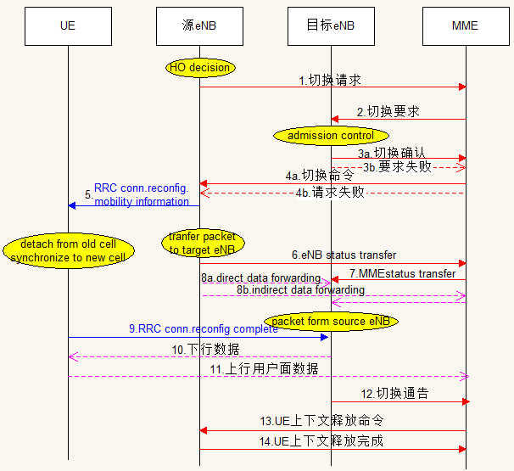
图 2-1 S1切换整体流程

如图2-1是S1切换的整体流程，上面提到MME及S-GW可能重选，但是对于基站侧切换的的操作是一样的，所以过程中只表示了一个MME,下面是过程详解：
（1）源eNB根据UE的测量报告和RRM的情况决定发起S1切换，源eNB 向MME发送HANDOVER REQUIRED消息；
（2）MME收到后经过判决向目标eNB发起HANDOVER REQUEST消息
（3）目标eNB根据自身情况如果决定接纳该UE则为该UE分配相应的资源，并向MME回复HANDOVER REQUEST ACKNOWLEDGE消息；如果目标eNB决定不接纳或者分配资源的过程中出错，则回复MME HANGOVER FAILURE消息；
（4）如果收到HANDOVER REQUEST ACKNOWLEDGE消息，MME 会向源eNB发起HANDOVER COMMAND 消息；如果收到HANGOVER FAILURE消息，则回复源eNB HANDOVER PREPARATION FAILURE消息；
（5）源eNB收到HANDOVER COMMAND消息开启定时器监测该UE的资源释放。通过RRC reconfig消息等通知UE移动信息，UE开始脱离源eNB，同步到目标eNB，如果源eNB收到的是HANDOVER PREPARATION FAILURE消息，则切换准备失败，UE将继续与源eNB连接，同时等待源eNB发起下一个切换命令。
（6）在UE与目的eNB同步的过程中，控制面源eNB将向MME发起eNB STATUS TRANSFER，由MME通过向目的eNB发送MME STATUS TRANSFER消息，将被目标eNB接收的E-RAB这些E-RAB保留PDCP状态，将他们的PDCP SN 和HFN转发给目标eNB，为UE与目的eNB间发送数据做好准备。数据面，源eNB转发来自S-GW的下行数据给目标eNB，由目标eNB发给UE。
（7）在目的eNB处，当eNB与UE建立RRC连接后，UE已经切换成功。目标eNB会给MME回复切换通告消息 HANDOVER NOTIFY 。
（8）最后MME命令源eNB 释放该UE的上下文。UE可以在目标小区正常工作。
以上是整个切换过程执行时的流程，本模块将实现其中的信令部分，另外还有HANDOVER CANCEL信令，可以在切换准备过程中由源eNB发起，取消正在进行的切换过程。

2.2 模块功能描述
S1切换过程按照子信令过程的功能分为5个模块：handover preparation模块、handover allocation resource模块、handover notification模块、handover cancel模块和status transfer模块。下面详细介绍每个模块的功能。

2.2.1切换准备模块
切换准备过程的目的是请求通过EPC在目标基站处分配好资源，对于一个确定的UE，同一时间内只有一个切换准备过程进行。
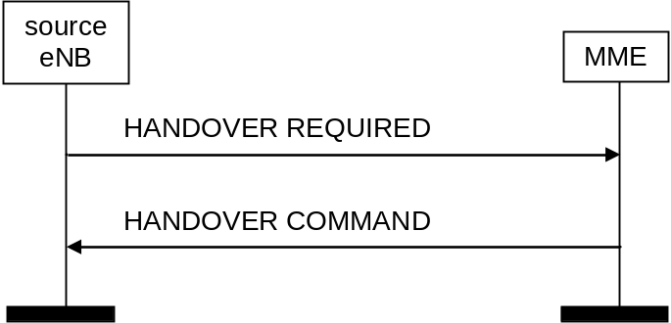

图2-2
该过程在源eNB与（源）MME之间执行，发起通过EPC在目标侧进行的资源准备过程该过程使用面向UE的S1信令。
源eNB根据测量报告经过切换算法判决，决定对某个UE切换，向MME发送HANDOVER REQUIRED消息。开启定时器TS1RELOCprep。若在定时器超时前，收到来自MME的HANDOVER COMMAND消息，源eNB 停止定时器，并启动新的定时器TS1RELOCoverall，用于监视源侧资源的释放。
如果EPC或目标eNB不能接受任何一个要被切换的承载，或者切换准备过程失败，则MME发送HANDOVER PREPARATION FAILURE消息给源eNB，其中携带合适的原因值。若TS1RELOCprep定时器超时前都未收到MME的任何回复消息，则发送HANDOVER CANCEL取消切换过程。
异常：与其他过程的交互
切换准备过程可能与E-RAB的管理过程并行执行。如果在HANDOVER REQUIRED消息发送之后而切换准备过程完成之前，源eNB收到针对同一个UE的由MME发起的E-RAB管理过程，则源eNB将按照下列行为之一执行。
- 执行切换取消过程来取消正在进行的切换准备，切换取消只是一个合适的原因。在成功完成切换取消过程之后，源eNB应继续MME发起的的E-RAB 管理过程。
- 发送合适的响应消息，并携带合理的原因向MME指示终止这个E-RAB管理过程，所携带的原因可以是“触发了S1系统内切换”。之后源eNB将继续切换过程。

2.2.2资源分配模块
该过程在（目标）MME与目标eNB之间执行，通过EPC发起的目标侧进行的资源分配过程，该过程使用面向UE的S1信令。
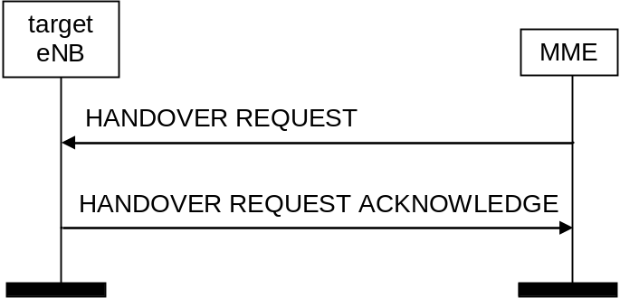
图2-3
HANDOVER REQUEST中的大量信息为源eNB通过HANDOVER REQUIRED 消息发给EPC的,MME再通过切换资源分配过程传递给目标eNB。目标eNB收到消息后，根据自身资源状况确定是否允许UE接入，一旦允许马上建立该UE的上下文，并根据REQUEST消息内的UE上下文为该UE 的接入分配必要资源，包括E-RAB由源eNB转移到目标eNB，UE安全能力，并根据切换限制性列表和CSG信息确定切入小区，组成RRC reconfig消息放入Container，由源eNB转发给UE.资源分配完成后，组成HANDOVER REQUEST ACKNOWLEDGE消息，回复MME.
如果目标eNB拒绝UE接入，或者资源分配过程中失败了，则回复MME HANDOVR FAILURE消息。

2.2.3切换通知模块
该过程在切换的目标eNB和（目标）MME之间执行，通知MME UE已经到达目标小区，并且S1切换已经成功完成。该过程使用UE相关信令。
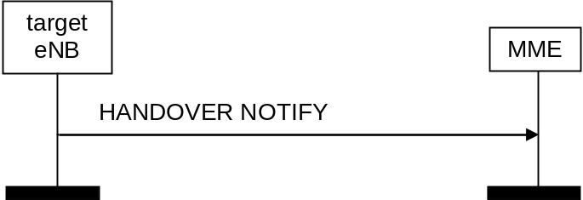
图 2-4
当UE已被确认出现并驻留在目标小区，目标eNB向MME发送HANDOVER NOTIFY消息，指示S1切换已经成功完成。

2.2.4切换取消模块
切换取消过程使得eNB能够取消一个正在执行的切换准备过程；或一个已经准备好的切换。
比如还未向UE发送切换命令；或在多切换准备场景下取消未被选中的候选小区的切换准备，该过程使用UE相关信令。
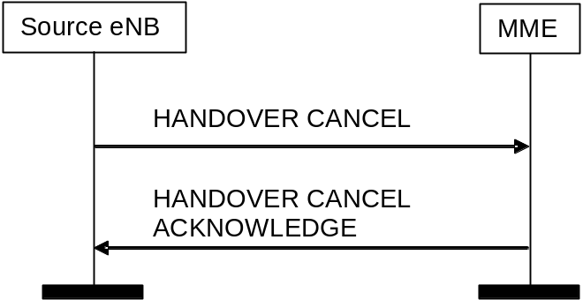
图 2-5
源eNB通过向MME发送HANDOVER CANCEL消息触发切换取消。一旦受到HANDOVER CANCEL消息，EPC终止正在进行的切换准备过程，释放与切换准备相关的所有资源，并发送HANDOVER CANCEL ACKNOWLEDGE消息给eNB。
HANDOVER CANCEL ACKNOWLEDGE消息在EPC的发送和在eNB的接收分别终止在EPC和eNB的切换取消过程。在这之后，源eNB对某一UE将不再有准备好的切换。
异常处理：
如果eNB没有收到HANDOVER CANCEL ACKNOWLEDGE消息，则认为切换取消过程完成，释放相关资源。

2.2.5 状态传递模块
状态转移分为eNB状态传递过程和MME状态传递过程。状态传递过程用于切换过程中的数据转发，eNB将上行PDCP-SN和HFN的接收状态以及下行PDCP-SN和HFN的发送状态传递给目标eNB，经过MME转发并对MME透明。数据转发应用于那些使用了PDCP-SN和HFN状态保留的E-RAB,根据每个E-RAB单独决定。该过程使用UE相关信令。
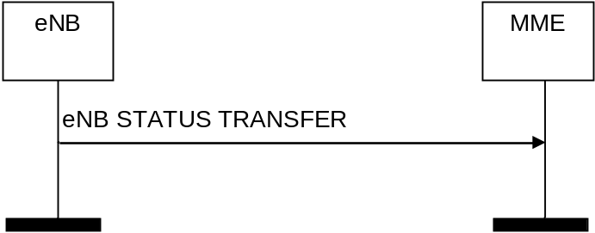
图 2-6
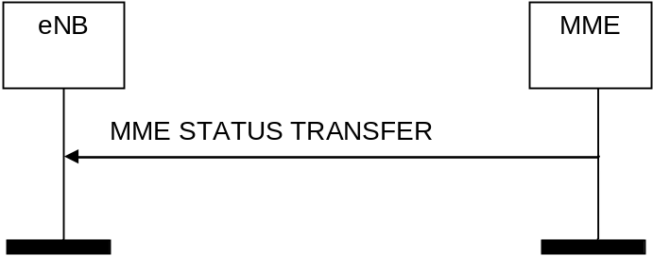
图 2-7
源eNB在发起eNB状态传递过程时，停止为下行SDU分配PDCP-SN和HFN，并在认为发送/接收状态都冻结时，向MME发送eNB STATUS TRANSFER消息。MME收到后，向目标eNB发送MME STATUS TRANSFER消息。
对于消息中所指示的每个E-RAB，目标eNB根据消息中包含的UL COUNT value IE，不传递任何PDCP-SN小于这个IE中包含的PDCP-SN IE值的上行分组，即不传递已经传递过的未失序的分组。
对于消息中所指示的每个E-RAB，目标eNB使用DL COUNT value IE的值为第一个还未分配PDCP-SN的下行SDU分配PDCP-SN和HFN.
如果消息中至少一个E-RAB包含了Receive Status Of UL PDCP SDU IE，目标eNB应在通过空中接口传递给UE的Status Report消息中包含这个IE。
异常情况：
如果目标eNB收到的MME STATUS TRANSFER消息针对一个没有进行切换准备的UE,则忽略该消息。

2.3 与其他模块的关系
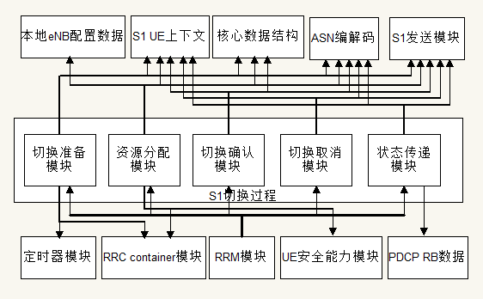
图2-8
如图2-8所示，S1切换过程5个模块与其他模块的关系图，其中本地eNB配置数据模块、S1 UE上下文模块及核心数据结构都是为切换的5个模块提供发送消息的信元，及存储消息中信元的；ASN编解码模块和S1发送模块为切换的每个模块提供消息的编解码接口；切换准备模块用到两个定时器，所以需要定时器模块提供接口；RRC container模块为切换准备和资源分配模块提供构造和处理相应RRC container；UE安全能力模块为资源分配时配置UE安全能力提供接口；PDCP RB数据模块为状态传递模块提供需要传递的counter值；最后5个切换模块由RRM根据状态机状态进行调用。
具体调用关系详见3.4节子模块结构设计。

3 总体设计

3.1 基本设计
S1切换过程按功能分为5个模块，下面详述每个模块的设计：
切换准备模块由发送handover required消息、处理handover command消息、处理handover preparation failure消息三个子模块。源eNB根据判决结果发起S1切换，由RRM调用发送handover required消息，同时开启TS1RELOCprep定时器，监视目标eNB分配资源。若定时器超前收到MME回复handover command消息，则切换准备过程基本顺利完成，RRM调用该消息的处理模块，并且开启定时器TS1RELOCoverall监视源侧资源释放；若定时器超时前收到MME回复的failure消息说明切换失败，UE仍留在源eNB；若定时器超时前没有收到MME任何回复消息，定时器自动进行超时处理，发送handover cancel消息，取消正在进行或可能已失败的切换过程。
切换资源分配模块是目标eNB在收到MME发来的handover request消息后，目标RRM根据本地资源情况决定接受该UE的接入，为该UE分配资源（包括建立UE上下文、确定切入小区的CSG id、对请求建立的E-RAB进行处理、为UE配置安全能力、为UE配置RRC reconfig消息放入容器等），若果资源分配成功则回复MME handover request acknowledge消息，为了防止UE RRC reconfig失败，目标eNB侧资源未能及时释放，开启TS1rrcreconfig定时器，超时释放资源；如果失败则回复handover failure消息。
切换通知模块比较简单，当目标eNB确定UE正确接入并能发送数据时，由目标RRM调用发送handover notify消息子模块，发送给MME.
切换取消模块用于源eNB在切换准备过程或切换准备完成但还未执行的情况下取消本次切换。首先应该停止定时器TS1RELOCprep，避免超时重发handover cancel，然后构造handover cancel消息进行发送，等待MME回复handover cancel acknowledge消息，如果没有回复也认为取消成功，发送切换取消后忽略可能接受到的handover command消息，或handover preparation failure消息。
状态传递，用于需要数据转发时的情况，如果源eNB和目标eNB间X2连接不存在则不用发送该消息；如果MME回复的handovercommand消息内，E-RAB subject to forwarding list为空，也不用发送该消息；相反有E-RAB subject to forwarding item，则应根据E-RAB ID找到对用RB的需要转发的上行count值和下行count值，组成消息发送给MME,并有MME透传给目标eNB.目标eNB收到该消息对应的count值对来自源eNB转发过来的PDCP SDUs进行发送处理。

3.2 流程设计
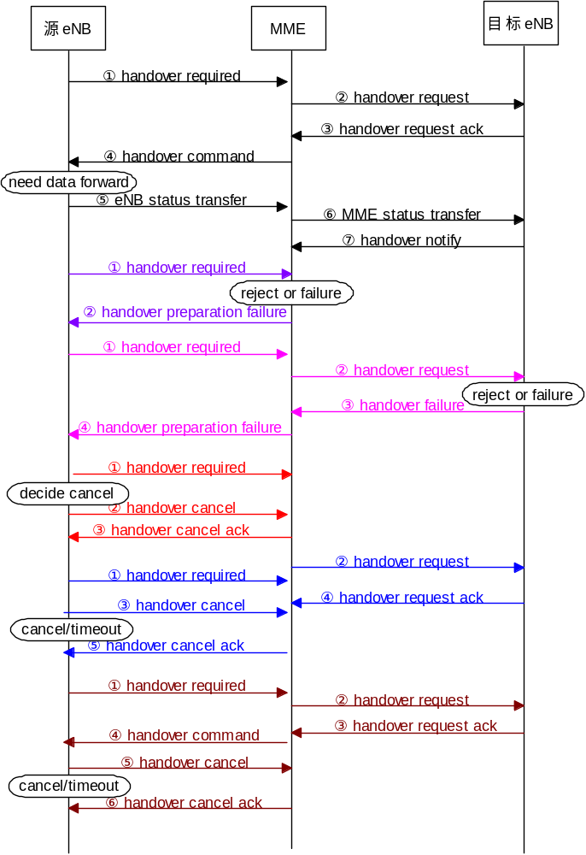
图3-1 S1切换过程可能出现的信令流程
图3-1描述了切换过程可能出现的信令流程，图中以不同的颜色区别了6中可能的切换流程，其中只有第一种是成功完成切换的情况，下面一一详述：
第一种情况为顺利完成切换的情况，整个流程见上图，要说明的一点是信令⑤和⑥依条件发送，如果需要进行数据转发则发送该两条信令，如果不需要转发则不必发送。
第二种情况是MME在收到源eNB请求消息后经过判断拒绝切换过程，于是不再给目标侧发消息，而是直接回复切换失败消息。
第三种情况是目标侧分配资源时出错或直接拒绝切换的情况，MME在收到目标eNB的failure消息后，向源eNB发送failure消息告知。
最后三种情况都是在正常切换流程中，切换准备或切换准备完成但还没给UE发送切换命令之前，源eNB决定取消切换，向MME发送handover cancel消息，并且不管有没有收到handover cancel acknowledge消息都认为切换取消已成功。
另外第四种和第五种情况也可能是在定时器TS1RELOCprep超时的情况下发送handover cancel消息。

3.3 模块结构与子模块划分
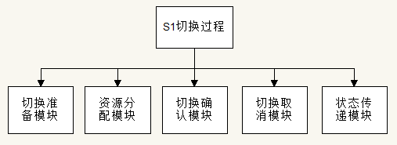
图3-2
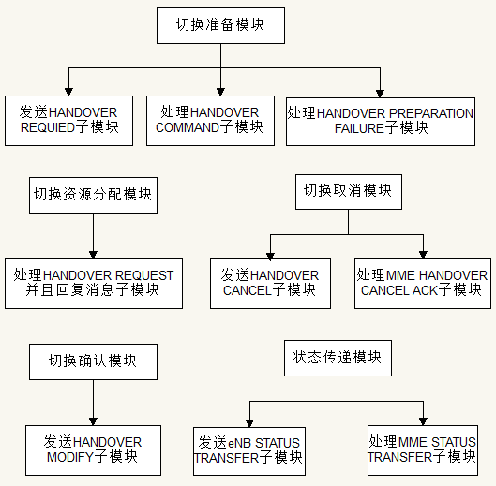
图3-3子模块划分图
如图3-2所示，S1切换过程分为5个模块，每个模块由可以分为若干个子模块。如图3-3所示，切换准备模块分为发送HANDOVER REQUIRED子模块、处理HANDOVER COMMAND子模块和处理HANDOVER PREPARATION FAILURE子模块；切换资源分配模块只有一个大的模块，即处理HANDOVER REQUEST并回复消息子模块；切换取消模块包括发送HANDOVER CANCEL子模块和处理HANDOVER CANCEL ACKNOWLEDGE子模块；切换确认模块仅有发送HANDOVER NOTIFY消息子模块；状态传递模块包括发送eNB STATUS TRANSFER子模块和处理MME STATUS TRANFER子模块。

3.4 子模块结构设计

3.4.1切换准备模块流程

3.4.1.1发送HANDOVER REQUIRED子模块流程
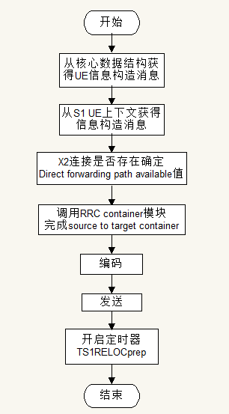
图3-4 发送HANDOVER REQUIRED子模块流程

如图3-4是发送HANDOVER REQUIRED子模块详细流程图，切换发起前切换所需的数据都已经准备在核心数据结构中，该子模块需要从核心数据结构和S1 UE上下文中获得消息所需的IE，根据X2接口是否存在确定数据转发可能性，并调用RRC container处理模块组成source to target container，最后编码、发送消息。

3.4.1.2处理HANDOVER COMMAND子模块流程
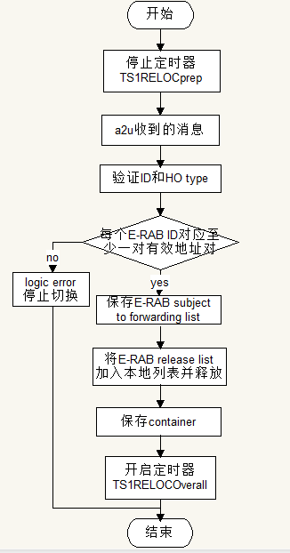
图3-5 处理HANDOVER COMMAND子模块流程
如图3-5所示，处理HANDOVER COMMAND子模块详细流程，在收到HANDOVER COMMAND消息后RRM调用该子模块接口，接口将停止监视资源准备过程的定时器TS1RELOCprep，a2u收到的消息，验证eNB UE S1AP ID和MME UE S1AP ID，还有HO type，根据协议检查E-RAB subject to forwarding list 中每个E-RAB ID是否对应至少一对地址和GTP隧道端点对，如果不符合说明是逻辑错误，调用发送ERROR INDICATION接口，并停止切换，如果没有错，保存该列表用于状态转移模块，然后将E-RAB release list中的E-RAB释放掉，保存RRC container，并调用container 接口处理，为向UE发送切换消息做好准备，最后开启TS1RELOCoverall，用于监视源侧资源的释放。

3.4.1.3处理HANDOVER PREPARATION FAILURE子模块流程

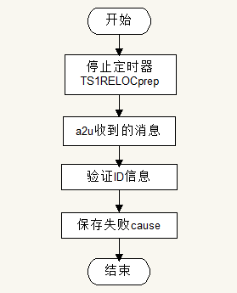
图3-6 处理HANDOVER PREPARATION FAILURE子模块流程

如图3-6所示，处理HANDOVER PREPARATION FAILURE子模块详细流程，如果收到MME回复的HANDOVER PREPARATION FAILURE消息，说明切换失败，源eNB对failure消息进行处理，停止定时器TS1RELOCprep，验证eNB UE S1AP ID和MME UE S1AP ID，保存失败的CAUSE值结束。

3.4.2切换资源分配模块流程

3.4.2.1处理HANDOVER REQUEST并回复消息子模块流程
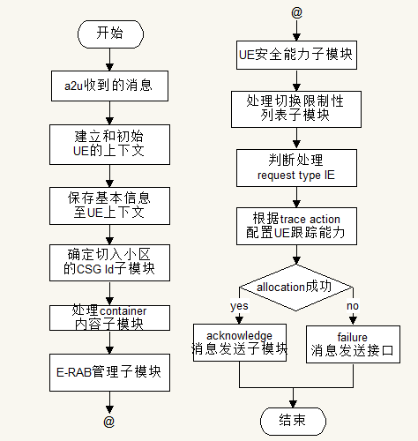
图3-7-1 处理HANDOVER REQUEST并回复消息子模块流程

如图3-7-1所示，处理HANDOVER REQUEST并回复消息子模块详细流程，目标eNB在收到MME的HANDOVER REQUEST时，首先根据本地资源确定是否让该UE接入，如果允许接入则调用该模块，该模块的主要功能是为UE分配资源并根据分配情况回复HANDOVER REQUIRED ACKNOWLEDGE消息或者HANDOVER FAILURE消息。上面是整个流程的处理，其中切换小区的CSG ID确定、E-RAB处理、UE安全能力等由于处理复杂，又划分成更小的子模块。下图3-7-2、3-7-3和3-7-4为子模块处理的流程图。
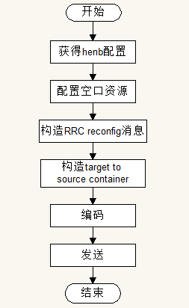
图 3-7-2 发送handover request acknowledge子模块
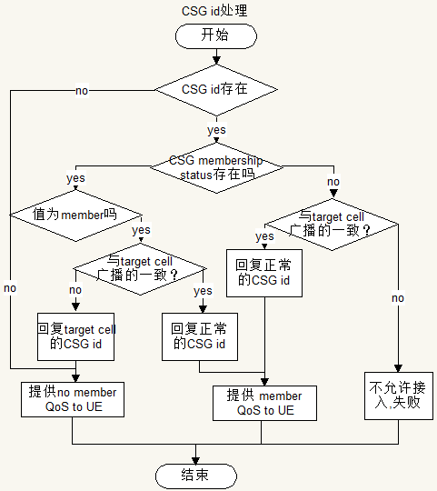
图3-7-3 CSG 相关处理子模块流程图
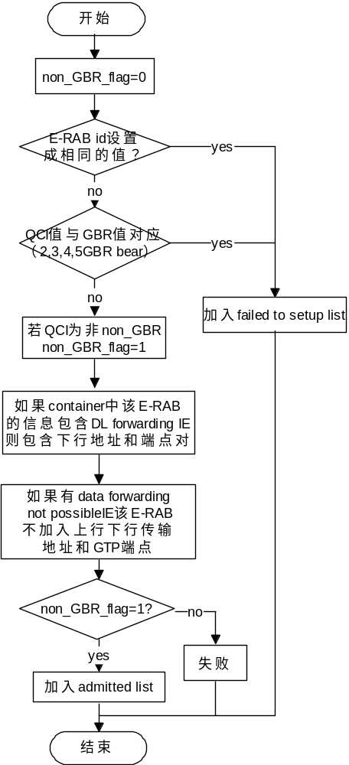
图3-7-4 E-RAB处理子模块流程

3.4.3切换通知模块流程

3.4.3.1发送HANDOVER NOTIFY子模块流程

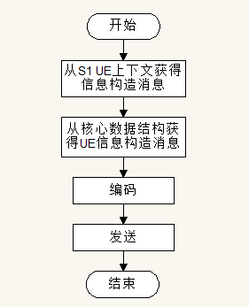
图3-8 发送HANDOVER NOTIFY子模块流程

图3-8为发送HANDOVER NOTIFY子模块流程，目标eNB在确定UE正确接入并能发送数据的情况下，发送该消息给MME，确认目标侧切换成功，主要功能是从S1 UE上下文及核心数据结构后的信元，组成消息，并编码、发送。

3.4.4切换取消模块流程

3.4.4.1发送HANDOVER CANCEL子模块流程
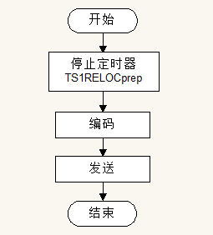
图3-9发送HANDOVER CANCEL子模块流程
图3-9为发送HANDOVER CANCEL子模块流程，该模块可以在切换准备过程中及切换准备完成的情况，只要还没给UE发送RRC 切换命令都可以发送该消息。在两种情况下需要发送该消息：一是源eNB在切换准备过程中根据下次的测量报告决定取消该次切换；二是定时器超时，发送该消息取消该切换过程。设计时首先要停止定时器，防止定时器超时又发送该消息，其次带上合适的cause值，编码、发送消息。

3.4.4.2处理HANDOVER CANCEL ACKNOWLEDGE子模块流程
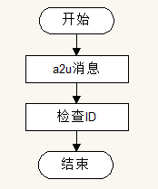
图3-10 处理HANDOVER CANCEL ACKNOWLEDGE子模块流程

图3-10为处理HANDOVER CANCEL ACKNOWLEDGE子模块详细流程，MME在收到切换取消命令时，停止目标侧的切换过程，并回复源eNB 该消息，告知切换已取消。

3.4.5状态传递模块流程

3.4.5.1发送eNB STATUS TRANSFER子模块流程
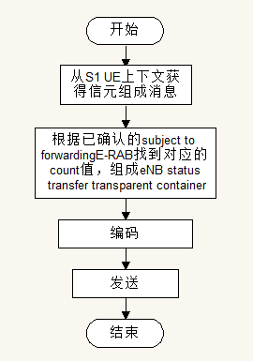
图3-11 发送eNB STATUS TRANSFER子模块流程
图3-11为发送eNB STATUS TRANSFER子模块流程，该模块功能是从S1 UE上下文获得ID,并根据COMMAND消息中已保存的E-RAB subject to forwarding 中的E-RAB信息，找到要数据转发的count值，组成消息，并编码、发送。

3.4.5.2处理MME STATUS TRANSFER子模块流程
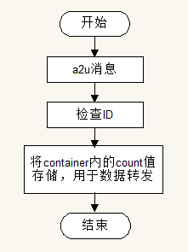
图3-12 处理MME STATUS TRANSFER子模块流程
如图3-12所示，处理MME STATUS TRANSFER子模块流程，目标eNB收到MME的状态传递消息后，解消息，并检查ID,最重要的是将container里的count值进行保存，即将用于下一步的数据转发。

3.5 全局变量说明
暂无

4 接口设计

4.1 外部接口

4.1.1 与RRM的接口

4.1.1.1 提供给RRM的接口

1. INT32 send_s1_ho_required(Rnti rnti)
函数描述
源eNB通过此接口发送HANDOVER REQUIRED消息给MME.
输入
Rnti：在基站侧唯一标识UE的ID,可以通过它获得核心数据结构内UE的上下文。
输出
无
返回
0 成功
其他 失败
2. INT32 handle_s1_ho_cmd(Rnti rnti,S1AP_PDU_t *s1ap_message)
函数描述
处理HANDOVER COMMAND消息。
输入
Rnti rnti：在基站侧唯一标识UE的ID,可以通过它获得核心数据结构内UE的上下文，对其进行操作；
S1AP_PDU_t *s1ap_message：进过aper_decode,需要处理的command消息。
输出
无
返回
0 成功
其他 失败
3. INT32 handle_s1_ho_prep_fail(Rnti rnti,S1AP_PDU_t *s1ap_message)
函数描述
处理HANDOVER PREPARATION FAILURE消息。
输入
Rnti rnti：在基站侧唯一标识UE的ID,可以通过它获得核心数据结构内UE的上下文，对其进行操作；
S1AP_PDU_t *s1ap_message：进过aper_decode,需要处理的消息。
输出
无
返回
0 成功
其他 失败
4. INT32 handle_s1_ho_request(Rnti rnti,S1AP_PDU_t *s1ap_message)
函数描述
处理来自MME的HANDOVER REQUEST消息,给UE分配资源，根据资源分配给MME回复。
输入
Rnti rnti：在基站侧唯一标识UE的ID,可以通过它获得核心数据结构内UE的上下文，对其进行操作；
S1AP_PDU_t *s1ap_message：进过aper_decode,需要处理的消息。
输出
无
返回
0 成功
其他 失败
5. INT32 send_enb_status_transfer(Rnti rnti)
函数描述
给MME发送eNB STATUS TRANSFER消息，用于需要转发的数据进行重发。
输入
Rnti rnti：在基站侧唯一标识UE的ID,可以通过它获得核心数据结构内UE的上下文，对其进行操作；
输出
无
返回
0 成功
其他 失败
6. INT32 handle_mme_status_transfer(Rnti rnti,S1AP_PDU_t *s1ap_message)
函数描述
处理来自MME的MME STATUS TRANSFE消息，用于转发过来的数据继续发送。
输入
Rnti rnti：在基站侧唯一标识UE的ID,可以通过它获得核心数据结构内UE的上下文，对其进行操作；
S1AP_PDU_t *s1ap_message：进过aper_decode,需要处理的消息。
输出
无
返回
0 成功
其他 失败
7. INT32 send_s1_ho_notify(Rnti rnti)
函数描述
给MME发送HANDOVER NOTIFY消息，通告MME UE已正确接入目标基站。
输入
Rnti rnti：在基站侧唯一标识UE的ID,可以通过它获得核心数据结构内UE的上下文，对其进行操作；
输出
无
返回
0 成功
其他 失败
8. INT32 send_s1_ho_cancel(Rnti rnti)
函数描述
取消正在进行的切换过程。
输入
Rnti rnti：在基站侧唯一标识UE的ID,可以通过它获得核心数据结构内UE的上下文，对其进行操作；
输出
无
返回
0 成功
其他 失败
9. INT32 handle_s1_ho_cancel_ack(Rnti rnti,S1AP_PDU_t *s1ap_message)
函数描述
处理HANDOVER CANCEL ACKNOWLEDGE消息。
输入
Rnti rnti：在基站侧唯一标识UE的ID,可以通过它获得核心数据结构内UE的上下文，对其进行操作；
S1AP_PDU_t *s1ap_message：进过aper_decode,需要处理的消息。
输出
无
返回
0 成功
其他 失败

4.1.2与定时器模块的接口

4.1.2.1 需要定时器模块提供的接口
1. INT32 set_timer_time(timer_t timerid,
UINT32 expires, UINT32 reload);
函数描述
重置定时器时间，即开启已创建好的定时器。
输入
Timerid：定时器标识，通过此参数知道开启哪个定时器。
expires：传递给定时器的定时期限，逾期超时。
reload:重载时间。
输出
无
返回
0 成功
-1 失败
2. INT32 cancel_timer(timer_t timerid);
函数描述
停止定时器，但不删除，下次可以重新开启。
输入
Timerid：定时器标识，通过此参数知道停止哪个定时器。
输出
无
返回
0 成功
-1 失败

4.1.3与ASN模块的接口

4.1.3.1 需要ASN模块提供的接口
1. int s1ap_encode(int procedure_code, int msg_type, void *msg, uint8_t *encode_buf, int bufsize);
函数描述：
将组织好的request消息进行编码。
输入
procedure_code：过程码，标识S1AP的哪个过程
msg_type：消息类型
msg：指向消息的指针
encode_buf：编码缓存
bufsize：缓存长度
输出
无
返回
result 成功
-1 失败

4.1.4与S1发送模块的接口

4.1.4.1 需要S1发送模块提供的接口
1. INT32 s1ap_tx_uemsg(s1ue_context_t *cxt, UINT8 *buf, INT32 size);
函数描述：
发送一个已编码的UE相关的S1AP消息。
输入
ctx:指向UE上下文的指针
buf : 消息缓存。
size: 消息长度。
输出

返回
S1_ERR_OK. 成功
其他 失败

4.1.4与henb配置数据模块的接口

4.1.4.1 需要henb配置模块提供的接口
1. henb_config_t *get_henb_config()
函数描述
获得指向henb config的指针
输入
无
输出
无
返回
指针 成功
其他 失败

4.1.5与henb配置S1 UE上下文数据模块的接口

4.1.5.1 需要henb配置S1 UE上下文数据模块提供的接口
1. henb_config_t *get_henb_config()
函数描述
获得指向henb config的指针
输入
无
输出
无
返回
指针 成功
其他 失败

4.1.6与核心数据结构模块的接口

4.1.6.1 需要核心数据结构提供的接口
1. INT32 create_ue_entity(UINT16 rnti)
函数描述
创建一个UE实体，并将其初始化，写入RNTI列表
输入
rnti：UE的RNTI
输出
无
返回
0 成功
其他 失败
2. UeRntiMsg *get_rnti_entity(UINT16 rnti)
函数描述
获得该RNTI对应的UE实体
输入
rnti：UE的RNTI
输出
无
返回
指向UE实体的指针 成功
其他 失败
3. void *get_s1_entity(Rnti rnti)
函数描述
获得该RNTI对应的UE的S1实体
输入
rnti：UE的RNTI
输出
无
返回
指向UE S1实体的指针 成功
其他 失败
4. INT32 set_ue_aggregate_maxbitrate(Rnti rnti, UEAggregateMaximumBitrate_t *ambr)
函数描述
将 ue aggregate maxbitrate参数存入核心数据结构
输入
rnti：UE的RNTI
ambr：指向ue aggregate maxbitrate的指针
输出
无
返回
0 成功
其他 失败
5. set_handover_restriction_list(Rnti rnti, HandoverRestrictionList_t *hr_list)
函数描述
将 handover restriction list参数存入核心数据结构
输入
rnti：UE的RNTI
tr_list：指向handover restriction list的指针
输出
无
返回
0 成功
其他 失败
6. INT32 set_trace_activation(Rnti rnti, TraceActivation_t *traceactivation_p)
函数描述
将 trace activation参数存入核心数据结构
输入
rnti：UE的RNTI
traceactivation_p ：指向trace activation的指针
输出
无
返回
0 成功
其他 失败
7. INT32 set_srvcc_operation_possible(Rnti rnti, SRVCCOperationPossible_t *srvccoperationpossible_p)
函数描述
将 srvcc operation possible参数存入核心数据结构
输入
rnti：UE的RNTI
srvccoperationpossible_p：指向srvcc operation possible的指针
输出
无
返回
0 成功
其他 失败
8. INT32 set_csg_membership_status(Rnti rnti, CSGMembershipStatus_t *csgmembershipstatus_p)
函数描述
将 CSG membership status参数存入核心数据结构
输入
rnti：UE的RNTI
csgmembershipstatus_p：指向CSG membership status的指针
输出
无
返回
0 成功
其他 失败
9. INT32 set_ue_sec_alg(UINT16 rnti, UINT8 enc_algorithm, UINT8 int_algorithm)
函数描述
将选择的UE安全能力算法加入核心数据结构
输入
rnti：UE的RNTI
int_algorithm：加密算法
enc_algorithm：完整性保护算法
输出
无
返回
CORE_ALL_RIGHT 成功
其他 失败

4.1.7与UE安全激活模块的接口

4.1.7.1 需要UE安全激活模块提供的接口
1. INT32 choose_sec_params(UeSecurityCapabilities *ue_security_capabilities, UINT8 *int_algorithm, UINT8 *enc_algorithm)
函数描述
为UE安全能力选择UE安全算法
输入
ue_security_capabilities：指向UE安全能力参数的指针
输出
int_algorithm：加密算法
enc_algorithm：完整性保护算法
返回
0 成功
ERR_AS_SEC_PROC 失败

4.1.8与E-RAB释放模块的接口

4.1.8.1 需要E-RAB释放模块提供的接口
1. INT32 handle_erab_tobe_released_list(Rnti rnti, E_RABList_t *erab_tobe_released_list_p)
函数描述
处理E-RAB释放列表内的E-RAB。
输入
rnti：UE的RNTI
erab_tobe_released_list_p: 指向E-RAB释放列表的指针
输出
无
返回
0 成功
其他 失败

4.1.9与RRC模块的接口

4.1.9.1 需要RRC模块提供的接口
1. INT32 handle_rrc_s2t_container(RNTI rnti,long *container)
函数描述
处理source to target container
输入
container：需要处理的容器。
输出
无
返回
0 成功
其他 失败
2.INT32 construct_s2t_container(long *container)
函数描述
构造 source to target container
输入
无
输出
container：指向构造好的容器。
返回
0 成功
其他 失败
3.INT32 construct_t2s_container(long *container)
函数描述
构造 source to target container
输入
无
输出
container：指向构造好的容器。
返回
0 成功
其他 失败
5. INT32 config_henb(Rnti rnti, HenbConfig *henb_cfg_p)
函数描述
配置henb
输入
rnti : ue 在eNB的标识
henb_cfg_p: 指向eNB陪配置的指针
cfg_cause: RRC连接原因
输出
container：指向构造好的容器。
返回
0 成功
其他 失败

4.1.10与PDCP层接口

4.1.10.1 需要PDCP层提供接口
1. UINT8 get_rb_id_from_e_rab_id( E_RAB_ID_t e_rab_id)
函数描述
由E_RAB id 获得rb_id.
输入
e_rab_id:E-RAB的ID
输出
无
返回
RB id 成功
-1 失败
2.INT32 set_count_value(RNTI rnti ，UINT8 rb_id)
函数描述
将count值保存到PDCP层，用于数据转发
输入
rb_id：索引RB,保存对应的count值
输出
无
返回
RB id 成功
-1 失败

4.2 内部接口

4.2.1 资源分配模块内部接口
1.INT32 send_s1_ho_fail(UINT32 mme_ue_s1ap_id,cause_t *cause)
函数描述
发送 HANDOVER FAILURE消息。
输入：
mme_ue_s1ap_id：构成消息的参数
cause：指向失败原因的指针
输出：
无
返回
0 成功
-1 失败

5 数据结构设计
放在核心数据结构内的UE切换参数：
typedef struct{
unsigned char handover_bitmask;
HandoverType_t handovertype;
Cause_t ho_cause;
TargetID_t targetid;
Source_ToTarget_TransparentContainer_t source_totarget_transparentcontainer;
LteTimer ts1_reloc_prep;
LteTimer ts1_reloc_overall;
Target_ToSource_TransparentContainer_t target_tosource_transparentcontainer;
#define HandoverRequired_direct_forwarding_path_availability_chosen 0x1
Direct_Forwarding_Path_Availability_t direct_forwarding_path_availability;
#define HandoverRequired_srvcchoindication_chosen 0x2
SRVCCHOIndication_t srvcchoindication;
#define HandoverRequired_source_totarget_transparentcontainer_secondary_chosen 0x4
Source_ToTarget_TransparentContainer_t source_totarget_transparentcontainer_secondary;
#define HandoverRequired_msclassmark2_chosen 0x8
MSClassmark2_t msclassmark2; /* CONDITIONAL */
#define HandoverRequired_msclassmark3_chosen 0x10
MSClassmark3_t msclassmark3; /* CONDITIONAL */
#define HandoverRequired_csg_id_chosen 0x20
CSG_Id_t csg_id;
#define HandoverRequired_cellaccessmode_chosen 0x40
CellAccessMode_t cellaccessmode;
#define HandoverRequired_ps_servicenotavailable_chosen 0x80
PS_ServiceNotAvailable_t ps_servicenotavailable;
}HandoverParams

